

Universidad de Valencia
Facultad de Medicina y Odontología
Diseño y Presentación de Trabajos e Informes Científicos

TRASPLANTE DE HOMOINJERTOS VALVULARES CARDIACOS Y VASCULARES

Omar García Rodríguez
Valencia, Junio de 2009

Dedicado a los doctores Martínez Soriano y Hernández Gil de Tejada por hacer más amenas las largas y tediosas horas de análisis de variables con su humor e ingenio implacables.

“El hombre ha nacido, no para resolver los problemas del universo, sino para descubrir dónde empiezan los mismos, y mantenerse después dentro de los límites de lo comprensible”

Johann Wolfgang Goethe

En agradecimiento a los hospitales Clínico Universitario y La Fe por su colaboración en el aporte de datos vitales sobre las características de pacientes con cardiopatías agudas y del registro de trasplantes de corazón.

No por menos, he de agradecer a la Universidad de Valencia y en concreto a la Facultad de Medicina y Odontología por financiar el presente proyecto de investigación.

ÍNDICE

- Introducción …………………………………………………………….. Página 05

- Material y métodos ……………………………………………………... Página 07

- Definiciones ………………………………………………………. Página 07
- El donante ………………………………………………………… Página 07

- Tipos de donantes
- Criterios de selección
- Extracción

- Procesamiento en el Banco de Tejidos …………………………… Página 11

- Disección y mediciones
- Descontaminación
- Criopreservación y almacenamiento
- Distribución

- Resultados ……………………………………………………………….. Página 12

- Cirugía valvular …………………………………………………... Página 12
- Cirugía de las cardiopatías congénitas ……………………………. Página 13
- Cirugía arterial ……………………………………………………. Página 15
- Otros segmentos vasculares ………………………………………. Página 15

- Conclusión y discusión ………………………………………………….. Página 16

- Bibliografía ……………………………………………………………… Página 17

- Glosario ………………………………………………………………….. Página 18

- Apéndice biográfico …………………………………………………….. Página 20

- Índice analítico ………………………………………………………….. Página 21

1. INTRODUCCIÓN

El trasplante de tejidos cardiovasculares se inició en 1939 cuando Gross # reparó una coartación* de aorta con una arteria humana conservada en antibióticos. En 1951, Dubost #, en París, utilizó por primera vez un homoinjerto para la reparación de un aneurisma* de aorta abdominal.
Después de estos hechos históricos, se produjo una disminución progresiva de la popularidad de los homoinjertos determinada por la aparición de las prótesis vasculares textiles y las complicaciones de los homoinjertos, principalmente la degeneración precoz con dilatación o rotura, secundarias a una preservación que hoy se ha demostrado inadecuada.

La década de 1960 está marcada por el declive de los homoinjertos vasculares y la introducción de los homoinjertos valvulares cardiacos. Las primeras intervenciones quirúrgicas fueron publicadas por Murray en 1956; sin embargo, el uso de los homoinjertos valvulares cardiacos actuales se inició gracias a los éxitos publicados por Ross # (Ross, 1962, 448-87) en 1962 (implante subcoronario de un homoinjerto valvular aórtico esterilizado con antibióticos) y por Barrat-Boyes #.
En 1987, O’Brien demostró una gran función a medio plazo de los homoinjertos criopreservados según la técnica desarrollada por él. Sus contribuciones sentaron las bases de las técnicas empleadas en la actualidad y generaron una transformación creciente en el procesamiento y utilización del tejido humano, favoreciendo el desarrollo de los bancos de tejidos.

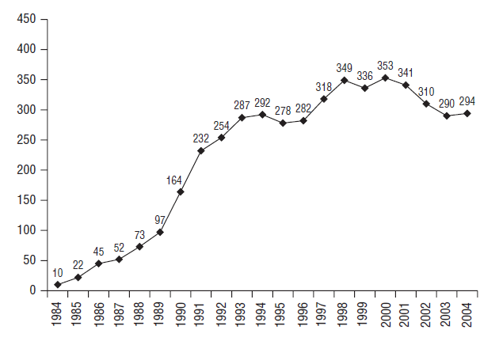
Figura 1. Número de trasplantes cardiovasculares por año en España. (Almenar et al., 2005, 1311)

En España, desde hace ya unos años se han ido incluyendo estas novedosas técnicas quirúrgicas y visto la eficacia de las mismas los trasplantes de tejido humano cardiovascular han aumentado considerablemente desde la década de los 80 (Figura 1).

* Las palabras marcadas con un asterisco de superíndice están recogidas en el glosario de términos.
# Las palabras que contienen una almohadilla de superíndice se han incluido en el apéndice biográfico.

¿Son los homoinjertos viables? Probablemente no. En la viabilidad intervienen varios factores como el endotelio* (Mañas, Casajús, 2000, 39-40), la matriz de colágeno y los fibroblastos, la duración de la isquemia* caliente, la técnica de disección, la esterilización con antibióticos y la preservación.
Es posible que se pueda obtener cierta viabilidad tisular* si se realiza una criopreservación muy rápida después de extraer el homoinjerto. En la descongelación pueden hallarse células vivas pero rápidamente desaparecen, por lo que el homoinjerto no puede considerarse viable (Revuelta, Herreros, 2000, 177-182). Por otro lado, si el homoinjerto fuese viable sería necesaria la compatibilidad AB0*.

Por este motivo, el riesgo de rechazo en los homoinjertos es muy elevado y puede darse a niveles muy diversos (Tabla 1).

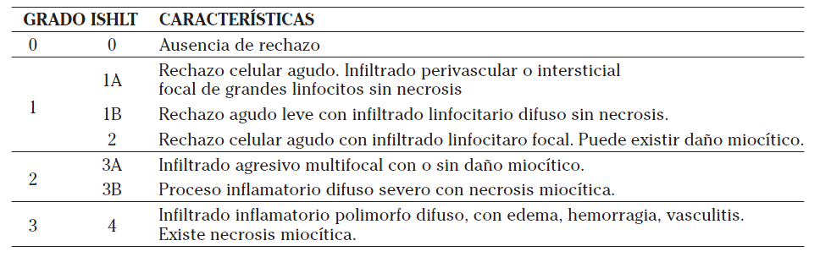
Tabla 1. Clasificación del rechazo celular. En la columna de la izquierda está la nueva clasificación de la ISHLT. (Ubilla et al., 2006, 71)

Los progresos en la manipulación de los tejidos humanos, el desarrollo de la criobiología, la cirugía cardiaca pediátrica, la imposibilidad de conseguir una prótesis valvular cardiaca ideal y el tratamiento quirúrgico de las infecciones cardiovasculares (endocarditis* sobre válvula nativa o prótesis, aneurismas micóticos*, infecciones de prótesis vasculares) han reintroducido el interés de utilizar homoinjertos.
Así, en España, hay actualmente seis bancos de homoinjertos en funcionamiento, uno de ellos en Valencia.

2. MATERIAL Y MÉTODOS

Definiciones

Es útil recordar los términos básicos que se emplean en lo relativo al trasplante de tejido cardiovascular:

- Tejido homólogo. Tejido similar en forma y función proveniente de individuos de la misma especie.

- Homoinjerto o aloinjerto cardiovascular. Tejido cardiovascular de origen humano que incluye cualquier segmento arterial, venoso o válvula cardiaca.

- Banco de tejidos. Organización y laboratorio cuyas actividades se relacionan con el trasplante de tejidos y que comprenden la obtención, manipulación, almacenaje y distribución de tejidos. En España, deben seguir las recomendaciones de la Asociación Española de Bancos de Tejidos (AEBT) #, dentro del marco del Real Decreto 411/1996.

- Criopreservación. Tecnología para conservar los tejidos a una temperatura inferior a -120 ºC, garantizando un enfriamiento reproducible, validado y controlado.

- Tiempo de isquemia fría. Tiempo transcurrido desde la colocación en solución* de transporte y el inicio de la desinfección.

- Tiempo de isquemia caliente. Tiempo transcurrido desde la asistolia* o clampaje* de la aorta y la colocación del tejido en la solución fría de transporte.

- Tiempo de desinfección en antibiótico. Tiempo transcurrido entre la colocación del injerto en la solución antibiótica y su extracción para criopreservación.

- Tiempo de isquemia total. Tiempo transcurrido desde la asistolia o el clampaje de la aorta y la introducción del injerto en la solución antibiótica para la desinfección. Es la suma del tiempo de isquemia caliente y de isquemia fría.

El donante

Toda la actividad relativa a la donación de tejido humano para trasplante se rige por el Real Decreto 411/1996 de 1 de marzo por el que se regulan las actividades relativas a la utilización de Tejidos Humanos (BOE del 23 de marzo 1996).
La regulación sobre extracción y trasplante de tejidos se halla en Real Decreto 2070/1999, de 30 de diciembre, por el que se regulan las actividades de obtención y utilización clínica de órganos humanos y la coordinación territorial en materia de donación y trasplante de órganos y tejidos (BOE núm. 3 del 4 de enero de 2000), que modifica el Real Decreto 426/1980, de 22 de febrero, en desarrollo de la Ley 30/1979, sobre extracción y trasplante de órganos.

Tipos de donantes
Existen dos tipos de donantes:

- Donante vivo. El artículo 7 del real Decreto 411/1996 recoge la normativa sobre este grupo de donantes de tejidos.

- Donante cadáver. Donante en muerte cerebral o muerte cardiaca. En el artículo 8 del real Decreto 411/1996 y en la próxima modificación del Real decreto 426/1980 están recogidos todos los aspectos de interés.

Los tres tipos de donantes para tejidos cardiacos y vasculares son:

- Donantes vivos. Son extraídas las válvulas aórtica y pulmonar obtenidas a partir de la cardiectomía* del receptor de trasplante cardiaco. Estos homoinjertos tienen una longitud menor de aorta y arteria pulmonar que los obtenidos de donante cadáver. En EE.UU este grupo representa el 60% de los donantes de homoinjertos y en Europa el 40%. Nuestra fuente son los receptores cardiacos del Programa de Trasplante Cardiaco de la Clínica Universitaria de Valencia.

- Donantes multiorgánicos con diagnóstico de muerte según criterios neurológicos (muerte cerebral) en los que se extraen los órganos y al final los tejidos. Son donantes potenciales de segmentos vasculares y de válvulas cardiacas aquellos cuyo corazón es rechazado como donante de trasplante cardiaco.

- Donantes cadáveres. Son cadáveres con menos de 8 horas de asistolia si el cuerpo no ha sido enfriado o 12 horas si se ha procedido a la refrigeración durante las primeras seis horas. Es nuestra principal fuente de homoinjertos cardiovasculares, representando el 95% de los homoinjertos del Banco de Tejidos de Valencia.

Criterios de selección
La evaluación del donante debe estar de acuerdo con los estándares establecidos sobre la base de la historia médico-social, examen físico, análisis sexológicos y bacteriológicos y autopsia, si ésta se lleva a cabo. Los tejidos no pueden ser extraídos de un donante vivo o cadáver en ninguna de las condiciones siguientes:

- Historia clínica de hepatitis vírica aguda o crónica, salvo hepatitis A, ictericia* de origen desconocida, positividad para el antígeno de superficie B o hepatitis C.

- Historia de hemodiálisis* crónica.

- Historia, evidencia clínica, sospecha o positividad de los tests de laboratorio para infección por VIH.

- Personas con factores de riesgo para VIH, hepatitis B o hepatitis C.

- Presencia o sospecha de enfermedades neurológicas degenerativas centrales de posible origen infeccioso, incluida la demencia.

- Uso de hormonas derivadas de la pituitaria humana.

- Septicemia* y enfermedad sistémica viral, micosis o tuberculosis activa en el momento de la muerte.

- Presencia o historia previa de enfermedad maligna, excepto el carcinoma* primario de células basales de piel, carcinoma in situ de cérvix uterino y algunos tumores primarios del sistema nervioso central.

- Antecedentes de enfermedades del tejido conectivo.

- Historia de enfermedades autoinmunes.

- Exposición significativa a sustancias tóxicas.

- Infección.

- Irradiación previa de la zona del tejido a extraer.

- Causa desconocida de la muerte. En los donantes cadáveres, la parte de la autopsia correspondiente al tórax y abdomen, es realizada en quirófano durante el proceso de exposición y extracción de los segmentos cardiovasculares.

Las contraindicaciones absolutas para la donación de segmentos vasculares y válvulas cardiacas están representadas en la Tabla 2.

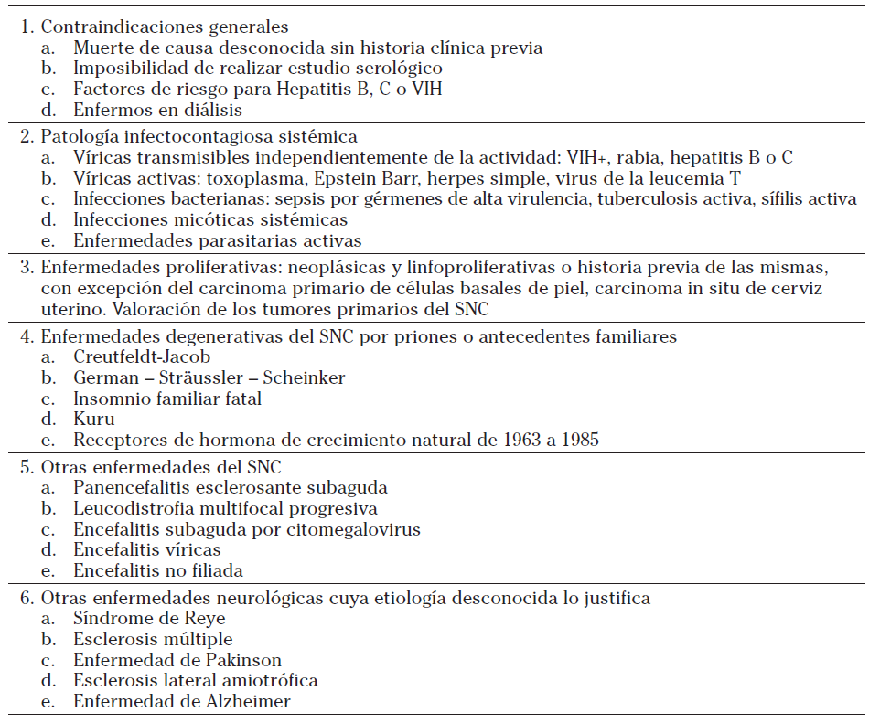
Tabla 2. Contraindicaciones absolutas para la donación de tejidos vasculares. Tabla de elaboración propia.

A estos criterios generales, es necesario añadir los criterios de exclusión específicos pediátricos. Los niños nacidos de madres con infección por VIH, o madres que cumplen con los criterios de exclusión anteriormente descritos, deben ser rechazados como donantes hasta que la infección por VIH pueda ser definitivamente excluida en el niño:

- Los niños mayores de 18 meses, nacidos de madres con infección o riesgo de infección para VIH que no han seguido lactancia materna en los últimos 12 meses y que los anticuerpos, el examen físico y la revisión de la historia médica no indican evidencia de infección de VIH, pueden ser aceptados como donantes.

- Los niños menores de 18 meses que han nacido de madres con infección o riesgo de infección para VIH, o han seguido lactancia materna en los últimos 12 meses, no deben ser considerados como donantes, independientemente de los resultados de las serologías*.

Extracción
La extracción se realiza siempre en quirófano con técnica aséptica*. En los donantes vivos, se obtienen las válvulas aórtica y pulmonar a partir de la pieza de cardiectomía del receptor de trasplante cardiaco. En los donantes multiorgánicos con diagnóstico de muerte según criterios neurológicos, la extracción del corazón y segmentos vasculares se realiza después de la extracción de los otros órganos (hígado, riñones, páncreas, pulmones). La extracción del corazón y los segmentos vasculares en los donantes cadáveres se realiza antes de la extracción de huesos.
A través de una esternotomía media y laparotomía* xifopubiana se extraen:

- Corazón según la misma técnica de cardiectomía que en un donante de trasplante cardiaco.

- Cayado aórtico y aorta torácica descendente hasta el diafragma, con los primeros centímetros del tronco braquiocefálico, carótida izquierda y arteria subclavia izquierda.

- Aorta abdominal craneal al origen de las arterias renales y arteria iliacas.

- Vena cava inferior.

- Posibilidad de disección de la arteria femoro-poplítea y vena safena.

Realizada la extracción, los homoinjertos son transportados en suero frío y antibióticos al Banco de Tejidos hasta completar las 18-24 horas de isquemia fría, introduciendo las cajas de poliestireno en frigorífico a 4 ºC. El objetivo es doble, completar la desinfección antibiótica y reducir la viabilidad celular del homoinjerto.

Procesamiento en el Banco de Tejidos

Disección y mediciones
La disección se realiza en la cámara de flujo laminar*, con técnicas de asepsia. La inspección visual permite detectar aquellos homoinjertos que presentan calcificaciones, fracturas o ateromas* macroscópicos.
El cirujano debe ser muy estricto a la hora de aceptar un tejido con apariencia defectuosa. Se registran el diámetro y la longitud del segmento. La tasa de rechazo en los Bancos de Tejidos es del 30% - 40% (Favaloro, Bertolotti, 2004, 82-84), lo que indica la estricta aplicación del los criterios de aceptación.

Descontaminación
La descontaminación se lleva a cabo en un baño de antibióticos y antifúngicos. De las pautas ensayadas, la mayoría de los grupos utilizan estreptomicina* (10 ug/Kg) + penicilina (50 UI/ml) + anfotericina B* (10 ug/Kg) durante 24 horas, al haberse demostrado su eficacia y escasa toxicidad para el tejido. En España se exige la descontaminación absoluta de bacterias aerobias y anaerobias, así como hongos.

Criopreservación y almacenamiento
Los homoinjertos se colocan en una solución crioprotectora que incluye dimetil-sulfóxido al 10% y suero bovino fetal. El proceso de criopreservación se realiza mediante un programa que permite el enfriamiento inicial lento, a partir de 1 ºC por minuto, durante los primeros 20 ºC. A partir de -20 ºC, se procede al enfriamiento rápido, cuya duración total es de unos 80 minutos. Al finalizar el proceso, las bolsas que contienen los homoinjertos se colocan en nitrógeno líquido a -170 ºC.

Distribución
El final de todo el proceso es el trasplante del tejido. Previamente al envío del homoinjerto, debe comprobarse mediante cultivo, que la esterilidad de la muestra es total, así como la negatividad de las serologías.

3. RESULTADOS

Cirugía valvular

Los homoinjertos valvulares representan el 1,6% de las prótesis valvulares implantadas en Europa. Su diseño se aproxima a la prótesis valvular ideal: perfil hemodinámico óptimo, insonoridad, nula trombogenicidad* o hemólisis* y excelente biocompatibilidad.
La técnica quirúrgica exige una selección adecuada del injerto y una técnica adecuada para asegurar que los beneficios descritos se mantengan en el receptor. Las técnicas son: la subcoronaria y la sustitución de la raíz aórtica, aorta ascendente o cayado aórtico si hay patología aórtica asociada. Estas técnicas son más complejas y prolongadas, pero los progresos de la circulación extracorpórea y las técnicas de protección miocárdica la han convertido en intervenciones realizadas por un número creciente de cirujanos bien entrenados, con una reducida mortalidad quirúrgica y excelentes resultados a largo plazo (Favaloro, Bertolotti, 2004, 82-84; Schamún et al., 2004, 85-91). No ha ocurrido esto en la enfermedad mitral, con unos resultados pobres.
En España, la mortalidad quirúrgica derivada de estas técnicas también es muy reducida como puede verse en la Figura 2.

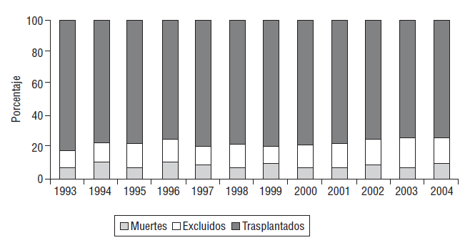
Figura 2. Distribución anual del porcentaje de pacientes trasplantados, fallecidos y excluidos de la lista de espera. (Almenar et al., 2005, 1313)

Los homoinjertos valvulares son muy resistentes a la infección. Una indicación aceptada es la cirugía de la endocarditis de la válvula aórtica, por la resistencia del tejido biológico a la reinfección precoz y tardía. Desde un punto de vista técnico, la sustitución de la raíz aórtica completa permite reparar las complicaciones producidas por los abscesos* del anillo aórtico*.
La prevalencia* de nueva endocarditis sobre el homoinjerto es muy baja y en los hospitales que disponen de Banco de Homoinjertos este tipo de válvulas son la primera elección para el tratamiento de la endocarditis. Los homoinjertos no son trombogénicos y no precisan anticoagulación en el postoperatorio inmediato. Por ello, otra indicación aceptada es la sustitución valvular aórtica asociada o no a la sustitución de la aorta ascendente en pacientes con alto riesgo de anticoagulación.

La mayor experiencia de implantación de homoinjertos en posición aórtica corresponde a O´Brien en el Prince Charles Hospital # de Brisbane en Australia, con un seguimiento de 29 años. El homoinjerto durante los primeros años de la segunda década puede fallar por varios motivos (Figura 3), pero siempre es menor en los homoinjertos criopreservados que en aquellos conservados en antibióticos a 4 ºC. Sin embargo, las curvas de supervivencia del homoinjerto se aproximan al final de la segunda década.

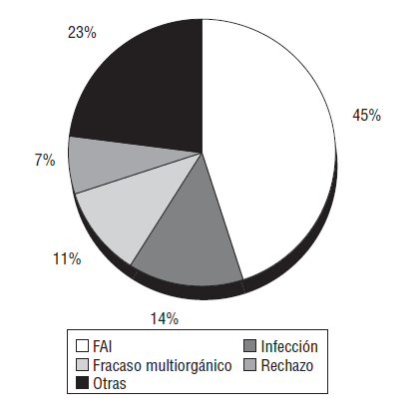
La vida media de los homoinjertos valvulares guarda una relación directa con la edad del paciente. La vida media del homoinjerto en los pacientes mayores de 60 años supera los 20 años; mientras que en los pacientes menores de 20 años, más del 50% precisan la sustitución del homoinjerto durante los 10 primeros años del seguimiento (O’Brien et al., 2001, 334-345). Estos resultados han hecho recobrar el interés por la operación de Ross.
Figura 3. Causas de la mortalidad precoz en pacientes con homoinjertos. FAI: fallo agudo del injerto. (Almenar et al., 2005, 1315)

En 1967, Ross describió por primera vez la sustitución valvular aórtica utilizando un autoinjerto de válvula pulmonar (Ross, 1967, 956-958). La operación de Ross (sustitución de la válvula aórtica y raíz por un autoinjerto* pulmonar y la restauración de la continuidad ventrículo derecho-arteria pulmonar con un homoinjerto valvular pulmonar) aporta una válvula viable y duradera, no antigénica, libre de trombo-embolismo* y que puede crecer en los paciente pediátricos.
Aunque esta técnica es compleja con tiempos quirúrgicos más prolongados, la mortalidad hospitalaria en los registros es inferior al 3% y menos del 6% de los pacientes precisan una reoperación durante los 10 primeros años de seguimiento (Birk et al., 2004, 73-77). La principal causa de reoperación después de la cirugía de Ross, es la insuficiencia aórtica* por dilatación del autoinjerto pulmonar. Esta complicación se puede prevenir realizando una anuloplastia* del anillo aórtico durante la primera cirugía o asociando la sustitución de la aorta ascendente con la operación de Ross.

Cirugía de las cardiopatías congénitas

La reconstrucción del tracto de salida de ventrículo derecho es ineludible cuando no existe comunicación entre la arteria pulmonar y el ventrículo derecho; el homoinjerto permite así comunicar el ventrículo derecho con la arteria pulmonar. El éxito de esta técnica quedó demostrado cuando la Clínica Mayo dio a conocer que tuvieron que sustituir las bioprótesis porcinas implantadas en el tracto de salida de ventrículo derecho, durante el periodo 1972-1982, antes de los 5 años de la implantación, con intervalos inferiores a 2 años en la mayoría de los casos.

A partir de esta experiencia, en todo el mundo se ha aceptado y demostrado que los homoinjertos valvulares son los sustitutos de elección en estos niños (Revuelta, Herreros, 2000, 177-182). La superioridad de los injertos pulmonares sobre los aórticos para reconstrucción del tracto de salida de ventrículo derecho queda demostrada con un 9% de homoinjertos exentos de disfunción frente al 60% a los 7 años de seguimiento.

Las prótesis valvulares mecánicas en niños han sido sustituidas por los homoinjertos valvulares aórticos o la operación de Ross. En la operación de Ross, es importante la implantación del autoinjerto pulmonar en forma de raíz aórtica, ya que así se conserva perfectamente la geometría valvular. En comparación con la técnica ¨free hand¨, la curva de supervivencia actuarial (Figura 4) libre de fallo estructural del homoinjerto es superior, no por diferencia de la estructura biológica, sino de la estructura anatómica de la raíz aórtica.

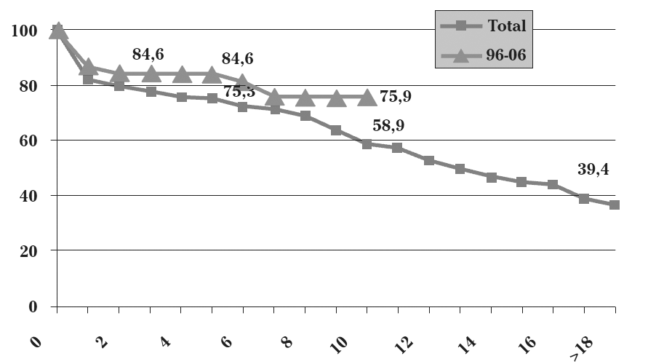
Figura 4. Curva de supervivencia actuarial de los pacientes trasplantados desde 1984 hasta 2006 (Total) y en los 10 últimos años (96-06). En las abcisas aparecen los años transcurridos desde la intervención. (Ubilla et al., 2006, 74)

La operación de Ross, exige el reestablecimiento de la continuidad pulmonar con un homoinjerto valvular pulmonar. Los resultados a medio plazo muestran una excelente función del autoinjerto pulmonar, con capacidad de crecimiento, y del homoinjerto pulmonar.

La experiencia de los homoinjertos pulmonares para sustituir la válvula tricúspide o la sustitución valvular mitral por homoinjertos mitrales es reducida, con resultados variables porque no es en la actualidad una técnica fácilmente reproducible, si tenemos en cuenta que se han realizado menos de 200 intervenciones en EE.UU por 40 cirujanos diferentes. Es necesaria más experiencia en cada centro antes de conseguir resultados aceptables.

Cirugía arterial

Las indicaciones están relacionadas con la patología o el tipo de intervención:

- Infección vascular. Hay acuerdo en la bibliografía que la infección es la indicación principal para la implantación de un homoinjerto vascular (Arbatli et al., 2003, 257-263). Esto se debe a que es necesario implantar un tejido de alta resistencia a la infección, como el tejido vascular homólogo, y porque suele ser la última opción, puesto que en la mayoría de los casos de infección protésica ya se ha implantado un sustituto sintético.

- Pacientes con inmunodepresión. Las patologías pueden variar, si bien la fundamental es la enfermedad aneurismática. Sin embargo, en este grupo se incluyen todos los pacientes con cierto grado de inmunodepresión: antecedente de trasplante de órganos, infección por VIH, etc.

- Pacientes complejos. La complejidad técnica de la intervención puede dictar la necesidad de un homoinjerto, especialmente cuando han fracasado otros sustitutos biológicos o los sustitutos sintéticos, o cuando se considera que el potencial séptico de la intervención hace aconsejable la implantación de un homoinjerto.

Los resultados muestran una reducción de la mortalidad hospitalaria si comparamos los resultados con los de los injertos sintéticos, en estos grupos de pacientes de alto riesgo. La tasa de permeabilidad es muy alta y la de reinfección-calcificación o rotura es mínima con periodos de seguimiento medio de 10 años.

Otros segmentos vasculares

La arteria iliaca y vena cava criopreservada son utilizadas en el trasplante hepático como alternativa a los segmentos vasculares del mismo donante hepático. La arteria femoro-poplítea puede ser utilizada ante la falta de disponibilidad de la vena safena interna cuando es preciso un injerto con umbral de velocidad trombogénica bajo o ante infección protésica.
La vena safena criopreservada es una alternativa en cirugía coronaria, ante la falta de injertos o cirugía de urgencia inmediata, o en fístulas* aurículo-ventriculares para hemodiálisis de pacientes con antecedentes de abordajes múltiples.

4. CONCLUSIÓN Y DISCUSIÓN

La ingeniería de tejidos parecía prometer la solución ideal desde que se introdujo este concepto al inicio de la década de 1990, pero todavía existen muchas incertidumbres sobre su aplicación clínica a medio plazo, pues según la base de la enfermedad que motiva al trasplante (Figura 5) las técnicas presentan matices diferentes.
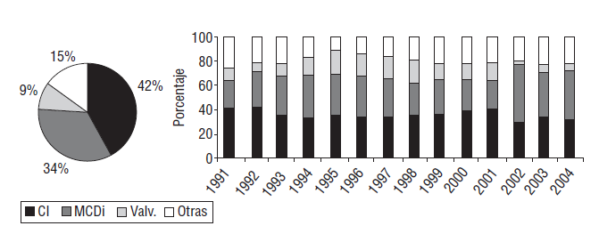
Figura 5. Enfermedad de base que motiva al trasplante y su distribución anual. CI: cardiopatía isquémica. MCDi: mio-cardiopatía dilatada idiopática. Valv.: valvulopatías. (Almenar et al., 2005, 1312)

Los homoinjertos valvulares han logrado ser la prótesis valvular de elección en las endocarditis de la válvula aórtica, pacientes con contraindicación a la anticoagulación y pacientes jóvenes con valvulopatía aórtica que se pueden beneficiar de la operación de Ross. Los homoinjertos son los sustitutos de elección para la reconstrucción del tracto de salida de ventrículo derecho y una opción válida para la reconstrucción arterial compleja.
Aunque no hay todavía evidencia científica, los resultados parecen demostrar que la tasa de complicaciones relacionadas con los homoinjertos arteriales es baja. Los aspectos técnicos de la implantación son fáciles de aprender sin requerir una curva de aprendizaje prolongada y las dificultades técnicas.
Del mismo modo, hemos de considerar la rehabilitación e independencia del paciente postoperatorio, teniendo en cuenta la nutrición hospitalaria (Casado, 2005, 22-24), los posteriores tratamientos (Figura 6) y los nuevos estilos de vida, pues variarán a la alza o a la baja la mortalidad derivada de las intervenciones quirúrgicas.

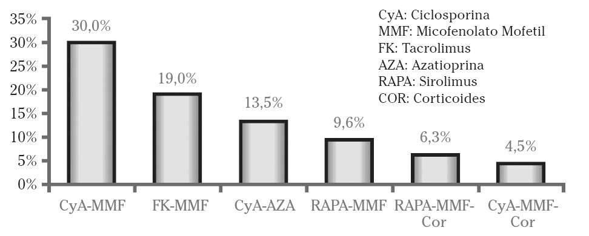
Figura 6. Tratamiento actual de los pacientes trasplantados. (Ubilla et al., 2006, 68)

5. BIBLIOGRAFÍA

Almenar L. et al. 2005. Registro español de trasplante cardiaco. XVI Informe oficial de la sección de insuficiencia cardiaca, trasplante cardiaco y otras alternativas terapéuticas de la sociedad española de cardiología (1984-2004). Revista Española de Cardiología, 58, 11: 1310-7.

Arbatli H. et al. 2003. Management of infected graft mycotic aneurysms of the aorta using cryopreserved homograft. Cardiovascular Surgery, 11, 7: 257-263.

Birk E. et al. 2004. The Ross procedure as the surgical treatment of active valve endocarditis. Journal of Heart Valve Disease, 13, 1: 73-77.

Casado D. 2005. Recomendaciones nutricionales para el paciente trasplantado de corazón. Enfermería en cardiología, 34, 1: 22-24.

Favaloro R., Bertolotti A. 2004. Homoinjertos valvulares: estado actual. Revista Argentina de Cirugía Cardiovascular, 2, 3: 82-84.

Mañas A., Casajús G. 2000. Disfunción endothelial en el corazón trasplantado. Enfermería de cardiología, 19, 1: 39-41.

O’Brien M. et al. 2001. The homograft aortic valve: a 29-year, 99.3% follow up of 1.022 valve replacements. Journal of Heart Valve Disease, 10, 5: 334-345.

Revuelta J., Herreros J. 2000. Avances en cirugía cardiaca. Barcelona: Ediciones Uriach.

Ross D. 1962. Homograft replacement of the aortic valve. Lancet, 2, 1: 448-87.

Ross D. 1967. Replacement of aortic and mitral valve with pulmonary autograft. Lancet, 2, 2: 956-958.

Schamún C. et al. 2004. Creación de un banco de homoinjertos en el Instituto del Corazón Hospital Privado del Sur, Bahía Blanca. Revista Argentina de Cirugía Cardiovascular, 2, 1: 85-91.

Ubilla M. et al. 2006. Trasplante cardiaco. Anales del Sistema Sanitario de Navarra, 29, 2: 63-78.

BIBLIOGRAFÍA COMPLEMENTARIA

Anne B., Anne E. 2003. Libro de laboratorio de Anatomía y Fisiología. Barcelona: Editorial Paidotribo.

Evaristo C. et al. 2005. Daño por isquemia-reperfusión durante el trasplante cardíaco experimental. Evaluación del papel citoprotector de la trimetazidina. (En línea) Revista Española de Cardiología. Disponible en: http://www.revespcardiol.org/cardio/ctl_servlet?_f=40&ident=13078131

Sánchez D. 1994. Estudio del flujo de la vena cava superior en la evaluación ecocardiográfica del rechazo agudo del trasplante cardiaco. Tesis doctoral. Facultad de Medicina de la Universidad Complutense de Madrid, Madrid.
6. GLOSARIO

Absceso. Acumulación de pus en los tejidos orgánicos internos o externos, circundados por una inflamación o hinchazón.

Aneurisma. Dilatación anormal de un sector del sistema vascular o de la pared del ventrículo izquierdo del corazón como consecuencia de un infarto de miocardio.

Anfotericina B. Fármaco o medicamento empleado en las infecciones por hongos, por lo que presenta propiedades antimicóticas.

Anillo aórtico. Anillo sintético que rodea a la válvula aórtica donde la hojuela de la misma se une al músculo cardíaco, evitando así su distensión y dilatación.

Anuloplastia. Reparación quirúrgica de un orificio anular anormal como en la insuficiencia mitral por dilatación de la válvula, con el fin de conservar el calibre inicial.

Asepsia. Conjunto de procedimientos científicos destinados a preservar de gérmenes infecciosos el organismo, aplicados a la esterilización del material quirúrgico.

Asistolia. Síndrome que es signo de extrema gravedad en ciertas enfermedades, debido a una extraordinaria debilidad de la contracción cardiaca.

Ateroma. Acumulación local de fibras y lípidos como el colesterol en la pared interna de una arteria, con estrechamiento de su luz y posible infarto del órgano.

Autoinjerto. Injerto que se aplica al mismo individuo del cual se ha extraído, es decir, el donante y el receptor son la misma persona.

Cámara de flujo laminar. Dispositivo que permite al operador trabajar en condiciones asépticas en un área bajo un flujo no turbulento de aire estéril.

Carcinoma. Tumor maligno o cáncer derivado de estructuras epiteliales, con tendencia a difundirse.

Cardiectomía. Corte o incisión que se realiza en las arterias y venas que conectan con el corazón para realizar su extracción.

Clampaje. Maniobra quirúrgica consistente en la compresión extrínseca o endoluminal de un conducto, fundamentalmente vascular, con una pinza.

Coartación. Defecto de nacimiento en el cual la arteria principal que sale del corazón, la aorta, se estrecha en algún punto a lo largo de su recorrido.

Compatibilidad ABO. Reacción del sistema inmunitario que permite detectar dos tipos de sangre diferentes e incompatibles juntas, determinando lo propio de lo ajeno.

Endocarditis. Inflamación aguda o crónica de la membrana serosa que tapiza las cavidades internas del corazón.
Endotelio. Tejido formado por células aplanadas y dispuestas en una sola capa, que reviste interiormente las paredes de algunas cavidades orgánicas no externas.

Estreptomicina. Antibiótico sintetizado por los hongos del género Streptomyces, o por determinadas bacterias, que es activo frente a diversos bacilos.

Fístula. Conducto anormal, ulcerado y estrecho, que se abre en la piel o en las membranas mucosas.

Hemodiálisis. Paso de la sangre a través de membranas semipermeables para liberarla de productos nocivos de bajo peso molecular, como la urea.

Hemólisis. Liberación de la hemoglobina en el plasma sanguíneo por destrucción de los glóbulos rojos o eritrocitos.

Ictericia. Enfermedad en la que se acumulan pigmentos biliares en la sangre por fallo del hígado, cuya señal exterior más visible es la amarillez de la piel y conjuntivas.

Insuficiencia aórtica. Debilitamiento de la válvula aórtica que impide su correcto cierre y origina un flujo sanguíneo retrógrado desde la aorta al ventrículo izquierdo.

Isquemia. Disminución transitoria o permanente del flujo sanguíneo de una parte del cuerpo, producida por una alteración normal o patológica de las arterias aferentes.

Laparotomía. Procedimiento quirúrgico que consiste en abrir las paredes abdominales y peritoneo, para estudiar los órganos internos a fin de detectar anomalías.

Micosis. Enfermedad infecciosa y muy contagiosa producida por ciertos hongos en alguna parte del organismo.

Prevalencia. Proporción de personas que sufren una enfermedad con respecto al total de la población en estudio.

Septicemia. Afección generalizada producida por la presencia en la sangre de microorganismos patógenos o de sus toxinas.

Serología. Análisis de sangre o suero que se utiliza para detectar la presencia de anticuerpos contra un microorganismo o antígeno determinado.

Solución. Mezcla homogénea que se obtiene al disolver una o más sustancias llamadas solutos en otra llamada disolvente, separables por métodos físicos sencillos.

Tisular. Perteneciente o relativo a los tejidos de los organismos.

Trombogenicidad. Capacidad de originar un coágulo o agregado de plaquetas y fibrina en el interior de un vaso sanguíneo, colapsándolo y causando un infarto.

Trombo-embolismo. Compactación de una masa no soluble (sólida, líquida o gaseosa) que es transportada por el sistema vascular y desencadena isquemias tisulares.

7. APÉNDICE BIOGRÁFICO

Asociación Española de Bancos de Tejidos (AEBT).
Asociación altruista de carácter científico que tiene como finalidad genérica la de cultivar y fomentar todas las actividades relacionadas con la conservación y trasplante de células y tejidos de origen humano.

Barrat-Boyes, Brian Gerald (1924, Nueva Zelanda - 2006, Nueva Zelanda).
Pionero cirujano cardiaco, en 1958 desarrolló el primer baipás cardiopulmonar de la historia, en 1962 presentó simultáneamente con Donald Ross el reemplazo de la válvula aórtica por la de un cadáver humano mediante una ventajosa y simple técnica quirúrgica y en 1969 profundizó en las técnicas de hipotermia y paro circulatorio aplicado a la cirugía correctiva en los neonatos con cardiopatías congénitas.

Dubost, Charles. (1914, Brest - 1991, París).
En pocos años se convirtió en un reconocido cirujano cardiaco francés, se centró en la cirugía mitral, realizó en 1950 la primera resección de un aneurisma de la aorta abdominal, posteriormente el primer trasplante de corazón en Francia y en 1952 desarrolló una técnica para corregir las estenosis o estrechamientos valvulares mediante la inserción de un dilatador tras la exploración con el dedo índice, evitando así desgarrar el orificio mitral.

Gross, Robert Edward. (1905, Baltimore - 1988, Plymouth).
Considerado uno de los grandes pioneros en la cirugía cardiaca, cardiovascular, pediátrica y general. Trabajó en cirugía pediátrica durante más de 40 años en el Children’s Hospital de Harvard en Boston, modificó la práctica y la comprensión de la cirugía en todo el mundo. En 1938 consiguió con éxito la ligadura del conducto arterioso en una niña de 7 años de edad (Lorraine Sweeney), en 1945 realizó la primera cirugía correctiva de la coartación de la aorta y desarrolló innovadores procedimientos para la reparación de anomalías congénitas en bebés y niños a corazón abierto.

Prince Charles Hospital.
Reconocido hospital universitario al norte de Brisbane en Australia que se centra en la medicina cardiaca, respiratoria y cardio-cirugía torácica. Cuenta con servicios de geriatría y rehabilitación, ortopedia, pediatría cardiotorácica y una unidad psiquiátrica de 16 camas de cuidados paliativos. Tras un programa de construcción en Febrero de 2007 se abrió un nuevo Colegio de Médicos, salas de cuidados intensivos, un nuevo Departamento de Emergencias y el antiguo permitió ampliar los servicios ambulatorios.

Ross, Donald N. (1931, Londres - 2009, Londres).
Prestigioso cirujano británico destacado por su procedimiento en la reconstrucción cardiaca y empleo de válvulas humanas procesadas. Inventó la operación de Ross que es un tipo especializado de cirugía de válvula aórtica en el que dicha válvula enferma del paciente se sustituye por su propia válvula pulmonar y ésta es sustituida por una válvula pulmonar criopreservada de un cadáver humano. Este procedimiento mejora la supervivencia a largo plazo pero requiere experiencia quirúrgica específica para conseguir resultados duraderos y predecibles. Donald Ross fue un consultor del National Heart Hospital de Londres y el invitado de honor del congreso quirúrgico mundial para el procedimiento Ross que CryoLife celebró en Octubre de 2008.
8. ÍNDICE ANALÍTICO

A
Absceso. 12
Abdomen. 9
Aceptado. 10-12, 14
Actualidad. 5, 6, 14
AEBT. 7
Almacenamiento. 4, 7, 11
Aloinjerto. 7
Análisis. 8
bacteriológico. 8
sexológico. 8
Aneurisma. 5, 6
Anfotericina B. 11
Anillo aórtico. 12, 13
Antecedente. 9, 15
Antibiótico. 5-7, 10, 13
Anticoagulación. 12, 16
Anticuerpo. 10
Antígeno. 8
Anuloplastia. 13
Aplicación. 11, 16
Arteria. 5, 7, 8, 10, 13-16
aorta. 5, 7, 8, 10-13
abdominal. 5, 10
ascendente. 12, 13
torácica. 10
carótida. 10
femoro-poplítea. 10, 15
iliaca. 10, 15
pulmonar. 8, 13
renal. 10
subclavia. 10
Asepsia. 11
Asistolia. 7, 8
Ateroma. 11
Australia. 13
Autoinjerto. 13, 14
Autopsia. 8, 9

B
Bacteria. 11
aerobia. 11
anaerobia. 11
Banco de tejidos. 7-11
Baño. 11
antibióticos. 11
antifúngicos. 11
Barrat-Boyes. 5
Beneficio. 12
Bibliografía. 15
Biocompatibilidad. 12
Bioprótesis. 13
Braquiocefálico. 10
Brisbane. 13

C
Calcificación. 11, 15
Cámara de flujo. 11
Capacidad. 14
Carcinoma. 9
Cardiectomía. 8, 10
Causa. 9, 13
Cayado aórtico. 10, 12
Célula. 6, 9
basal. 9
viva. 6
Cérvix uterino. 9
Circulación. 12
Cirugía. 6, 12, 13, 15
cardiaca. 6
coronaria. 15
pediátrica. 6
Ross. 13
urgencia. 15
Clampaje. 7
Clínica. 7, 8, 13, 16
Mayo. 13
Universitaria. 8
Coartación. 5
Colágeno. 6
Comparación. 14, 15
Compatibilidad ABO. 6
Complejidad. 15
Complicaciones. 5, 12, 13
Comprobar. 11
Comunicación. 13
Concepto. 16
Conservar. 5, 7, 13, 14
Continuidad. 13, 14
Contraindicación. 9, 16
Contribuciones. 5
Coordinación. 7
Corazón. 8, 10
Crecimiento. 13, 14
Criterios. 8, 10, 11
aceptación. 11
exclusión. 10
generales. 10
neurológicos. 8, 10
selección. 8
Criobiología. 6
Criopreservación. 6, 7, 11
Cuerpo. 8
Cultivo. 11
Curva. 13, 14, 16
aprendizaje. 16
supervivencia. 13, 14

D
Degeneración. 5, 8
Demencia. 8
Desarrollo. 5-7
Descongelación. 6
Descontaminación. 11
Desinfección. 7, 10
Diafragma. 10
Diagnóstico. 8, 10
Diámetro. 11
Dificultad. 16
Dilatación. 5, 13, 16
Dimetil-sulfóxido. 11
Disección. 6, 10, 11
Diseño. 12
Disfunción. 14
Distribución. 7, 11, 12, 16
Donante. 7-10, 15
cadáver. 8-10
hepático. 15
multiorgánico. 8, 10
potencial. 8
vivo. 8, 10
Dubost. 5

E
EE.UU. 8, 14
Eficacia. 5, 11
Endocarditis. 6, 12, 16
Endotelio. 6
Enfermedad. 8, 9, 12, 15
aneurismática. 15
autoinmune. 9
maligna. 9
mitral. 12
neurológica. 8
sistémica. 9
tejido. 9
Enfriamiento. 7, 11
lento. 11
rápido. 11
España. 5-7, 11, 12
Especie. 7
Esterilización. 5, 6
Esternotomía. 10
Estreptomicina. 11
Estructura. 14
anatómica. 14
biológica. 14
Evaluación. 8
Evidencia. 8, 10, 16
científica. 16
clínica. 8
Europa. 8, 12
Examen. 8, 10
Éxito. 5, 13
Experiencia. 13, 14
Exposición. 9
Extracción. 6-10, 12
corazón. 10
hueso. 10
órganos. 8, 10

F
Factor. 6, 8
Fallo. 13, 14
Fibroblasto. 6
Fístula. 15
Fractura. 11
Frigorífico. 10
Fuente. 8
Función. 5, 7, 14

G
Geometría. 14
Gross. 5

H
Hemodiálisis. 8, 15
Hemodinámico. 12
Hemólisis. 12
Hepatitis. 8
A. 8
B. 8
C. 8
vírica. 8
aguda. 8
crónica. 8
Historia. 8-10
clínica. 8
médico-social. 8
Homoinjerto. 5-8, 10-16
arterial. 16
cardiovascular. 7, 8
criopreservado. 5, 12
mitral. 14
valvular. 5, 12-14, 16
aórtico. 5, 14
cardiaco. 5
vascular. 5, 15
Hormona. 8
Hospital. 12, 13, 15, 16

I
Ictericia. 8
In situ. 9
Incertidumbre. 16
Indicación. 10-12, 15
Infección. 6, 8-10, 12, 15
cardiovascular. 6
protésica. 6, 15
vascular. 15
Ingeniería. 16
Injerto. 7, 12-15
pulmonar. 14
sintético. 15
Inmunodepresión. 15
Insonoridad. 12
Insuficiencia. 13
Intervalo. 13
Intervención. 5, 12, 14-16
Implante. 5
Irradiación. 9
Isquemia. 6, 7, 10
caliente. 6, 7
fría. 7, 10

K
Kg. 11

L
Laboratorio. 7, 8
Lactancia. 10
Laparotomía. 10
Longitud. 8, 11

M
Macroscópico. 11
Manipulación. 6, 7
Materia. 7
Medición. 11
Micosis. 9
Mortalidad. 12, 13, 15, 16
hospitalaria. 13, 15
quirúrgica. 12
Muerte. 8-10
cardiaca. 8
cerebral. 8
Murray. 5

N
Negatividad. 11
Niño. 10, 14
mayor. 10
menor. 10
Nitrógeno. 11
Normativa. 8
Nutrición. 16

O
O’Brien. 5, 13
Objetivo. 10
Obtención. 7
Operación. 13, 14, 16
Organización. 7
Órgano. 7, 8, 10, 15

P
Paciente. 12-16
complejo. 15
joven. 16
mayor. 13
menor. 13
pediátrico. 13
postoperatorio. 16
París. 5
Patología. 12, 15
Pauta. 11
Pediátrico. 10, 13
Penicilina. 11
Pituitaria. 8
Plazo. 5, 12, 14, 16
largo. 12
22
medio. 5, 14, 16
Poliestireno. 10
Positividad. 8
Postoperatorio. 12, 16
Precoz. 5, 12, 13
Preservación. 5-7, 11, 13
Prevalencia. 12
Prince Charles. 13
Prótesis. 5, 6, 12-14, 16
valvular. 6, 12, 14, 16
vascular. 5
Publicada. 5

Q
Quirófano. 9, 10

R
Real Decreto. 7, 8
Receptor. 8, 10, 12
Rechazo. 6, 11
Reconstrucción. 13, 14
Refrigeración. 8
Registro. 13
Rehabilitación. 16
Reinfección. 12, 15
precoz. 12
tardía. 12
Reproducible. 7, 14
Resistente. 12, 15
Reestablecimiento. 14
Resultado. 10, 12-16
aceptable. 14
pobre. 12
variable. 14
Revisión. 10
Riesgo. 6, 8, 10, 12, 15
alto. 15
anticoagulación. 12
Ross. 5, 13, 14, 16

S
Seguimiento. 7, 10, 13-15
Segmento. 7-11, 15
arterial. 7
cardiovascular. 9
vascular. 8-10, 15
venoso. 7
Septicemia. 9
Serología. 10, 11
Sistema. 9
Solución. 7, 11, 16
antibiótica. 7
citoprotectora. 11
fría. 7
ideal. 16
transporte. 7
Sospecha. 8
Suero. 10
frío. 10
bovino. 11
Sustancia. 9
Sustitución. 12-16
biológica. 15
sintético. 15
valvular. 12-14

T
Tasa. 11, 15, 16
permeabilidad. 15
rechazo. 11
Técnica. 5, 6, 10-16
aséptica. 10, 11
compleja. 12, 13
disección. 6
“free hand” . 14
prolongada. 16
protección. 12
quirúrgica. 5, 12
subcoronaria. 12
sustitución. 12
Tecnología. 7
Tejido. 5-12, 15, 16
biológico. 12
cardiaco. 8
cardiovascular. 5, 7
homólogo. 7
humano. 5-7
vascular. 8, 15
Temperatura. 7
Test. 8
Tórax. 9
Toxicidad. 11
Tracto. 13, 14, 16
Trasplante. 5-8, 10, 15
cardiaco. 8, 10
hepático. 15
órgano. 7, 15
tejido. 5, 7, 11
Tratamiento. 6, 12, 16
Trombo-embolismo. 13
Trombogenicidad. 12, 15
Tuberculosis. 9
Tumor. 9

U
Umbral. 15
Utilización. 5-7, 11, 13

V
Valencia. 6, 8, 12
Válvula. 6-10, 12-16
aórtica. 8, 10, 12, 13
cardiaca. 7-9
nativa. 6
pulmonar. 8, 10, 13
tricúspide. 14
viable. 13
Valvulopatía. 16
Velocidad. 15
Vena. 10, 15
cava. 10, 15
safena. 10, 15
Ventrículo. 13, 14, 16
Viabilidad. 6, 10
celular. 10
tisular. 6
Vida. 7, 8, 11, 13, 16
VIH. 8, 10, 15

X
Xifopubiana. 10

Z
Zona. 9

Este documento de literatura gris puede encontrarse en Internet en el Área académica de la página web perteneciente a Omar García: http://mural.uv.es/ogaro
23

